En este documento, se mostrará cómo ejecutar el programa dentro del entorno de desarrollo integrado (IDE).

Manual de Instrucciones

Grupo F

**Manual de instrucciones**

**Instalación de NetBeans**

Si aún no tienes NetBeans instalado en tu sistema, sigue estos pasos para descargar e instalar la última versión estable:

1. Descargar en el navegador el siguiente IDE NetBeans 8.2



1. Ejecuta el archivo de instalación descargado y sigue las instrucciones



1. Aparece una ventana, en la cual consulta si desea continuar con la instalación del IDE, dar clic en next

1. Luego, solicita buscar una carpeta para instalar el archivo, puede elegir el lugar que desee dentro del equipo y luego presiona Next.

1. Aparecerá una ventana, en la cual nos muestra el lugar de ubicación del archivo que seleccionó y el tamaño de este y solicita la confirmación de la instalación del IDE, dar clic en instalar.

1. Mostrará la siguiente ventana en la cual se puede observar el porcentaje de instalación del IDE

1. Una vez que hayas instalado NetBeans, aparece el siguiente mensaje y estás listo para abrir el proyecto.

**Abrir el proyecto en NetBeans**

1. Inicia NetBeans en tu sistema.

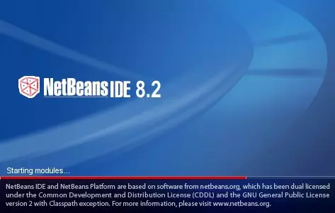

1. Una vez abierto, verás la ventana principal del IDE.

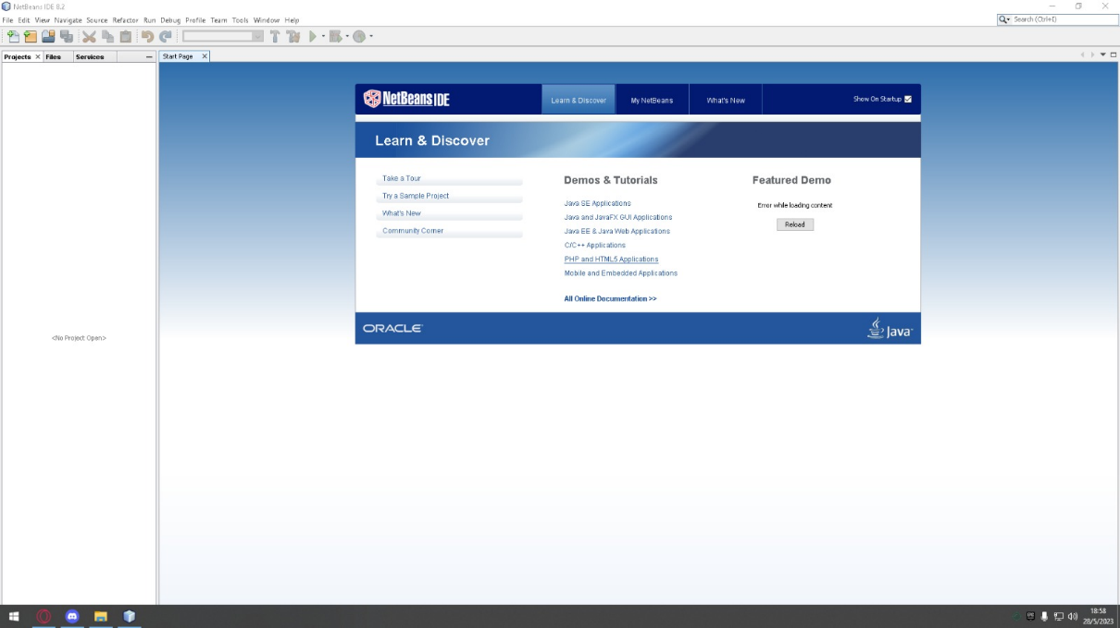

1. 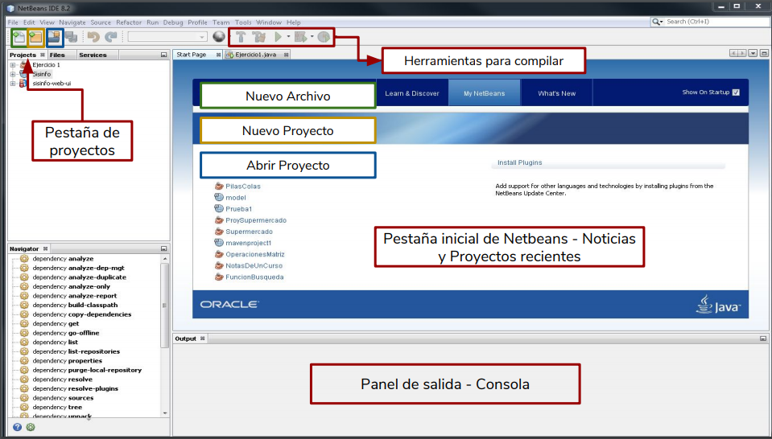En la barra de menú superior, selecciona "Archivo" y luego "Abrir proyecto". También puedes usar el atajo de teclado Ctrl + Mayús + O.
2. Se abrirá un cuadro de diálogo de selección de proyectos. Navega hasta la ubicación donde tienes almacenado el proyecto que se desea abrir y selecciona la carpeta raíz del proyecto, en este caso el nombre es Proyecto_1P.

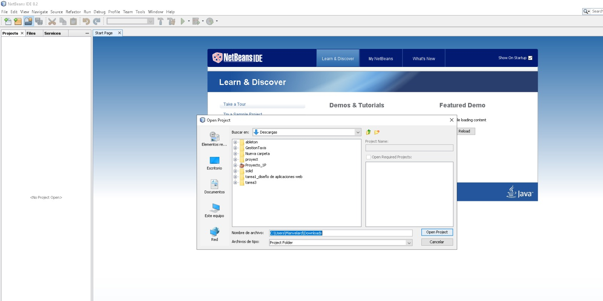

1. Haz clic en el botón "Open Project" para iniciar la carga del proyecto en NetBeans

1. En el panel izquierdo, se abrirá nuestro proyecto y podremos tener una vista completa de su contenido.

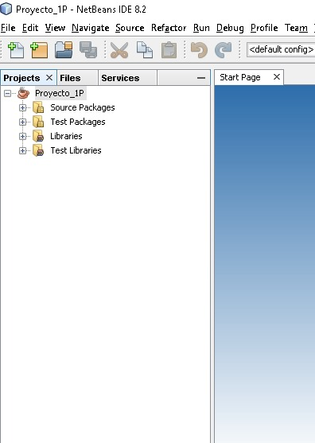

1. 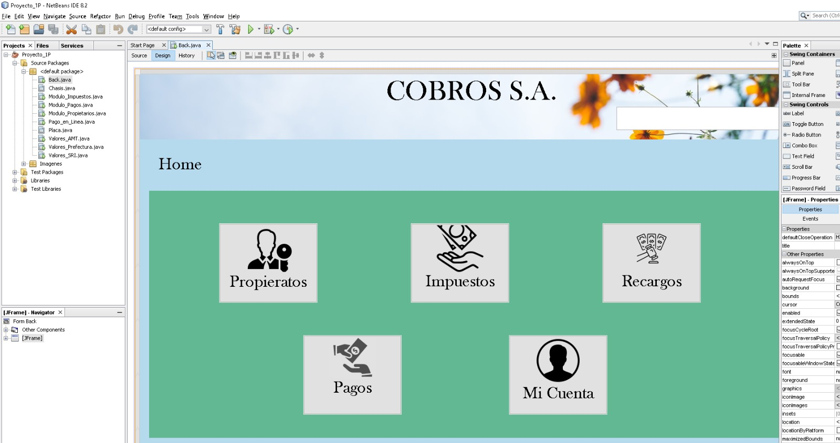Haz clic en el proyecto para desplegar las carpetas que contiene. Luego, selecciona "source package" y a continuación "<default package>". De esta manera, podrás visualizar el contenido del proyecto.